МІНІСТЕРСТВО ОСВІТИ І НАУКИ УКРАЇНИ
НАЦІОНАЛЬНИЙ ТЕХНІЧНИЙ УНІВЕРСИТЕТ
«ДНІПРОВСЬКА ПОЛІТЕХНІКА»


Факультет інформаційних технологій
Кафедра системного аналізу та управління

Звіт
з практичних робіти з дисципліни
«Аналіз програмного забезпечення»

Виконав: ст. гр. 122–22- 1
Косов Н.О.

Прийняла: асистент кафедри САУ,
Шевченко Ю.О.

Дніпро
2025
Лабораторна №1

Тема: Підписання персонального документа за допомогою кваліфікованого електронного підпису (КЕП).

Мета: Набування навичок підписання особистої документації з використанням кваліфікованого електронного підпису.

Хід роботи

- Створення текстового файлу з інформацією про себе.


Рис. 1 Створений файл

- Підпис файлу за допомогою Дія.підпис та його перевірка.

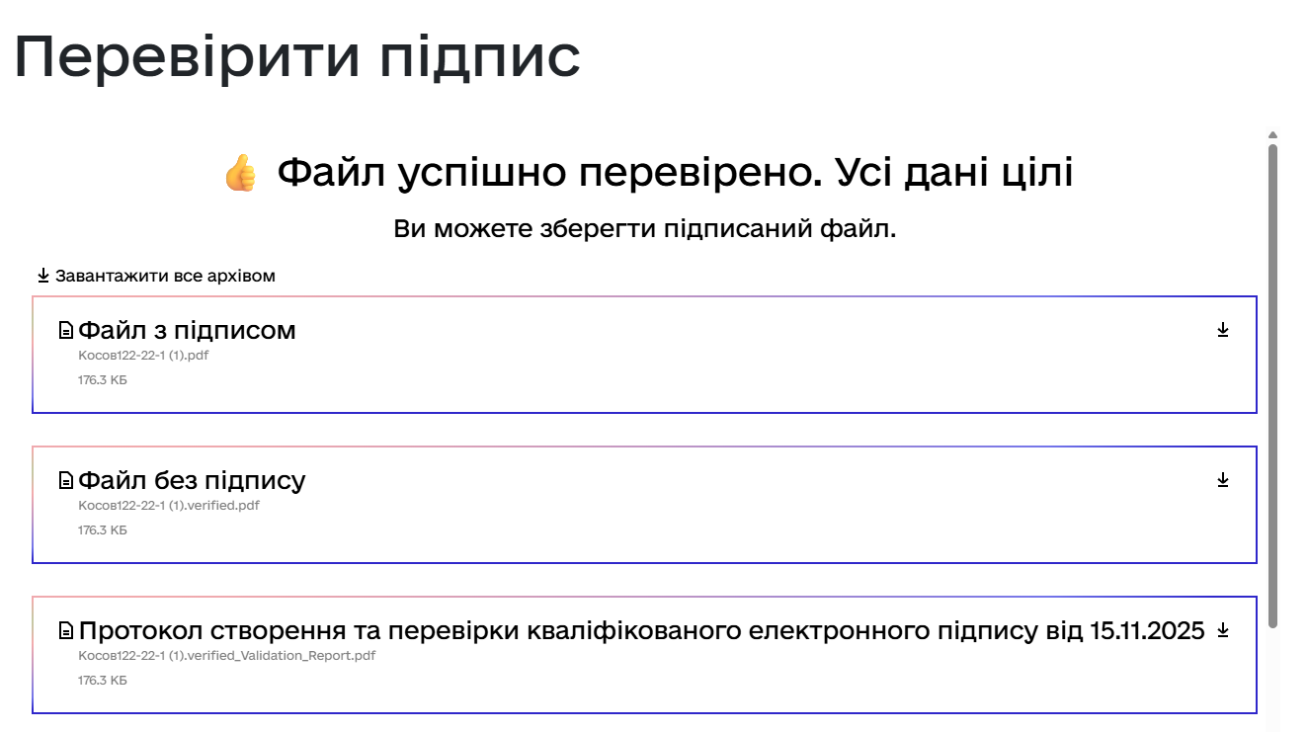
Рис. 2 Перевірка підпису

Висновки: у ході виконання цієї практичної роботи я здобув навички підписання особистої документації за допомогою кваліфікованого електронного підпису. Було створено персональний PDF-документ, який успішно підписано за допомогою сервісу «Дія».

Лабораторна №2

Тема: Створення і налаштування профілю у системі Git.

Мета: Набування навичок при реєстрації та налаштуваню облікового запису (account) на хостінгу GitHub.

Завдання. Створити власний репозиторій в GITHub. В подальшому усі результати своїх практичних робіт необхідно завантажувати у цей репозиторій. В репозиторії створити для кожної практичної робото окрему папку і розмістить звіт. Якщо ви ще не маєте обліковий запис, будь ласка, в професійному світі, запис повинен виглядати, як поєднання першої літери ім’я та прізвище в повному виді. Наприклад Микола Єфремов буде «myefremov», а Тарас Шевченко «tshevchenko»

Хід роботи
- Створення акаунту github.
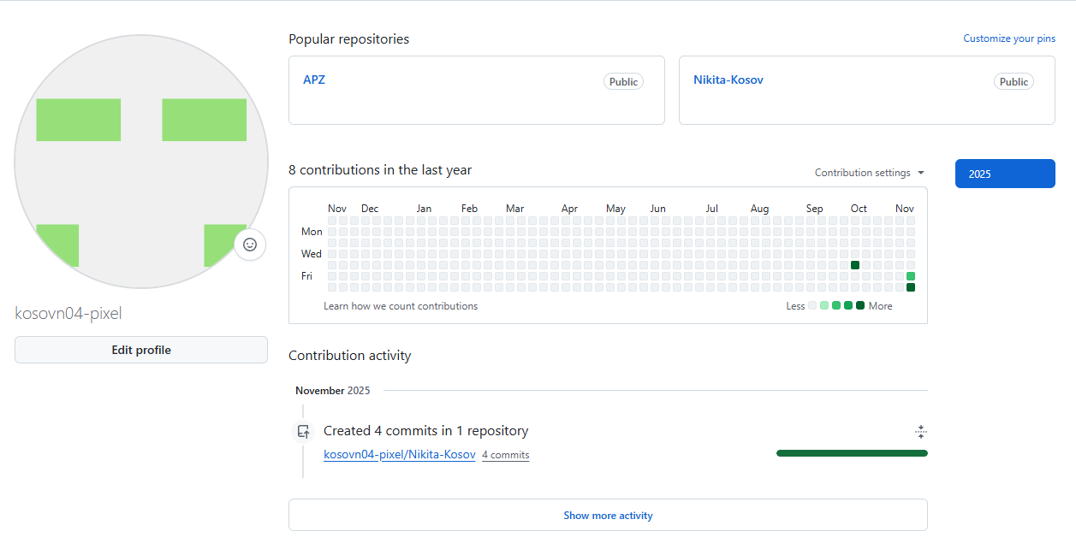
Рис. 3 Створений акаунт

- Створення репозиторію.

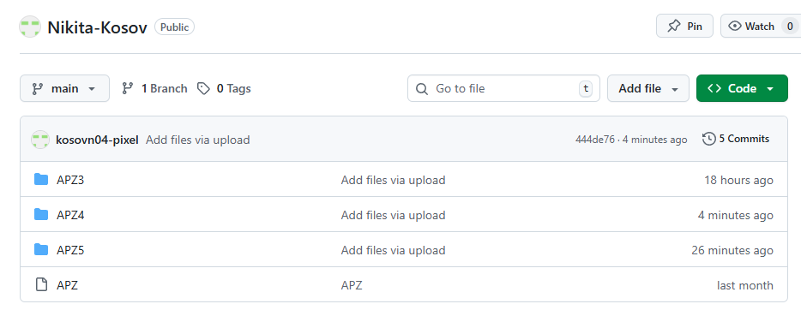
Рис. 4 Створений репозиторій

Посилання на github репозиторій з лабораторними роботами: https://github.com/kosovn04-pixel/Nikita-Kosov

Висновок: у ході виконання практичної роботи я зареєстрував та налаштував обліковий запис на хостингу GitHub. Також було створено публічний репозиторій.

Лабораторна №3

Тема: Написання тест-кейсів (Test Case).
Мета: Набування навичок у написанні тест-кейсів різних пристроїв.

Очікувані результати навчання: уміння підписувати особисту
документацію з використанням єдиного цифрового підпису за допомогою різних сервісів і додатків.
Короткі теоретичні відомості
Тест-кейс – це професійна документація тестувальника, це послідовність
дій, спрямована на перевірку будь-якого функціоналу, що описує як прийти до очікуваного результату.

Тема кейса – описова назва тесту, яка спрощує його пошук та розуміння
його змісту. У темі тест-кейсі не повинно бути залежностей від інших тест-кейсів і також нечітких формулювань та зайвої деталізації.

Завдання.
Придумайте об’єкт тестування. Це повинен буде будь-який об’єкт, який
складається мінімум з 5 частин. (годинник, скейт, велосипед, монітор і т.п.)
Напишіть не менше 20 тест кейсів до цього об’єкту, що зможуть оцінити його
якість з точки зору продукту. Створіть *.pdf документ, де кратко опишіть ваш
об’єкт та потім опишіть ваші тест-кейси.

Виконання
Об'єкт тестування: Розумний годинник "Aura 5"
Короткий опис: "Aura 5" — це розумний годинник (Smartwatch) останнього покоління. Він призначений для відстеження фізичної активності, моніторингу показників здоров’я, отримання сповіщень зі смартфона та виконання базових комунікаційних функцій.
Основні компоненти (частини):
- Сенсорний AMOLED-дисплей: Головний елемент взаємодії.
- Цифрове коліщатко (Digital Crown) та бічна кнопка: Елементи фізичного керування.
- Оптичний датчик серцевого ритму (Пульсометр): Знаходиться на тильній стороні.
- Модуль Bluetooth 5.2 та GPS: Для підключення до смартфона та відстеження місцезнаходження.
- Акумулятор та модуль бездротової зарядки: Забезпечують автономну роботу.
- Динамік та мікрофон: Для дзвінків та голосових команд.
- Силіконовий ремінець: Для кріплення на руці.

Тест-кейси для Розумного годинника "Aura 5"
Нижче наведено 20 тест-кейсів, спрямованих на оцінку якості продукту з точки зору користувача.
1. Функціональне тестування (Базові функції)
Test Case 1: Перше ввімкнення пристрою
- Назва: Перевірка першого запуску годинника (Out-of-Box Experience).
- Pre-condition: Годинник повністю заряджений, вийнятий з коробки, ще не вмикався.
- Кроки:
  - Натиснути й утримувати бічну кнопку протягом 3 секунд.
- Expected Result: Дисплей вмикається, відображається логотип виробника, запускається помічник початкового налаштування (вибір мови, підключення).
- Post-condition: Годинник увімкнено та знаходиться на екрані вітання.
Test Case 2: Відображення поточного часу
- Назва: Перевірка основної функції – відображення часу.
- Pre-condition: Годинник увімкнено, налаштовано та синхронізовано зі смартфоном.
- Кроки:
  - Активувати екран (підняттям зап'ястя або дотиком).
  - Перевірити час, що відображається на циферблаті.
- Expected Result: Час на годиннику точно відповідає поточному часу в часовому поясі (звірити зі смартфоном або світовим часом).
- Post-condition: Екран годинника гасне через встановлений тайм-аут.
Test Case 3: Зміна циферблата
- Назва: Перевірка кастомізації (зміни) циферблата.
- Pre-condition: Годинник увімкнено, знаходиться на головному екрані (циферблаті).
- Кроки:
  - Натиснути й утримувати палець на поточному циферблаті.
  - З'явиться меню вибору. Свайпнути вліво або вправо, щоб обрати інший циферблат.
  - Торкнутися обраного нового циферблата.
- Expected Result: Головний екран змінює свій вигляд відповідно до обраного циферблата.
- Post-condition: Новий циферблат встановлено як основний.
Test Case 4: Вимкнення живлення
- Назва: Перевірка коректного вимкнення пристрою.
- Pre-condition: Годинник увімкнено та працює.
- Кроки:
  - Натиснути й утримувати бічну кнопку (5 секунд).
  - У меню, що з'явилося, натиснути на іконку "Вимкнути".
  - Підтвердити дію (якщо потрібно).
- Expected Result: На екрані з'являється анімація вимкнення, після чого дисплей повністю гасне. Годинник не реагує на дотики.
- Post-condition: Пристрій повністю вимкнено.
2. Тестування підключення (Connectivity)
Test Case 5: Сполучення (Pairing) зі смартфоном
- Назва: Перевірка підключення годинника до смартфона через Bluetooth.
- Pre-condition: Годинник увімкнено (на екрані налаштування), смартфон (iOS/Android) має увімкнений Bluetooth та встановлений додаток "Aura Connect".
- Кроки:
  - Запустити додаток "Aura Connect" на смартфоні.
  - Обрати "Додати новий пристрій".
  - Обрати "Aura 5" зі списку знайдених пристроїв.
  - Ввести код підтвердження (який з'явився на годиннику) у додаток на смартфоні.
- Expected Result: Годинник і смартфон успішно з'єднуються. На годиннику з'являється головний циферблат. У додатку відображається статус "Підключено".
- Post-condition: Пристрої синхронізовано.
Test Case 6: Отримання сповіщення (дзвінок)
- Назва: Перевірка відображення вхідного дзвінка на годиннику.
- Pre-condition: Годинник підключено до смартфона, звук на смартфоні увімкнено.
- Кроки:
  - Здійснити вхідний дзвінок на смартфон з іншого номера.
- Expected Result: Годинник починає вібрувати та/або видавати звуковий сигнал. На дисплеї відображається ім'я/номер абонента та кнопки "Прийняти" / "Відхилити".
- Post-condition: Дзвінок завершено (прийнято або відхилено).
Test Case 7: Отримання сповіщення (месенджер)
- Назва: Перевірка відображення сповіщення з додатка (напр., Telegram).
- Pre-condition: Годинник підключено, у додатку "Aura Connect" надано дозвіл на сповіщення від Telegram.
- Кроки:
  - Надіслати повідомлення в Telegram на акаунт, підключений до смартфона.
- Expected Result: Годинник вібрує, на дисплеї з'являється іконка Telegram, ім'я відправника та текст повідомлення.
- Post-condition: Сповіщення переглянуто або закрито.
Test Case 8 (Негативний): Втрата з'єднання Bluetooth
- Назва: Перевірка реакції на втрату зв'язку зі смартфоном.
- Pre-condition: Годинник підключено до смартфона.
- Кроки:
  - Вимкнути Bluetooth на смартфоні (або віднести смартфон на >15 метрів).
- Expected Result: Годинник вібрує та/або показує на екрані іконку "Розірвано з'єднання" (наприклад, перекреслений телефон).
- Post-condition: Bluetooth на смартфоні знову увімкнено, годинник автоматично підключається.
Test Case 9: Робота GPS під час тренування
- Назва: Перевірка точності запису маршруту GPS.
- Pre-condition: Годинник заряджений, знаходиться на відкритій місцевості (не в приміщенні).
- Кроки:
  - Відкрити додаток "Тренування".
  - Обрати "Біг на вулиці".
  - Дочекатися сигналу про успішне з'єднання з GPS (іконка GPS стає зеленою).
  - Натиснути "Старт".
  - Пробігти/пройти 500 метрів відомим маршрутом.
  - Натиснути "Стоп" і "Зберегти".
- Expected Result: Годинник коректно фіксує початок тренування. Після збереження, у додатку на смартфоні відображається карта з пройденим маршрутом, який відповідає реальному шляху.
- Post-condition: Тренування збережено.
3. Тестування датчиків та здоров'я
Test Case 10: Вимірювання пульсу
- Назва: Перевірка роботи оптичного датчика серцевого ритму.
- Pre-condition: Годинник надійно закріплений на зап'ясті. Користувач у стані спокою.
- Кроки:
  - Зайти в меню "Пульс".
  - Натиснути "Виміряти".
  - Сидіти нерухомо протягом 15 секунд.
- Expected Result: Годинник відображає значення пульсу (напр., "65 уд/хв"). Значення є реалістичним для стану спокою (не 0, не 300).
- Post-condition: Вимірювання завершено.
Test Case 11: Робота крокоміра
- Назва: Перевірка точності підрахунку кроків.
- Pre-condition: Годинник на руці, лічильник кроків на початку дня показує 0 (або відоме число).
- Кроки:
  - Пройти рівно 100 кроків (рахуючи вголос).
  - Зупинитися.
  - Перевірити показник крокоміра на годиннику.
- Expected Result: Лічильник кроків збільшився на 95-105 кроків (враховуючи похибку ±5%).
- Post-condition: Користувач продовжує рух.
Test Case 12 (Негативний): Вимірювання пульсу "на столі"
- Назва: Перевірка, що датчик не вимірює пульс на неживих об'єктах.
- Pre-condition: Годинник знято з руки.
- Кроки:
  - Покласти годинник на стіл датчиком донизу.
  - Запустити вимірювання пульсу.
- Expected Result: Годинник показує помилку ("Неможливо виміряти", "Одягніть годинник щільніше") або "---". Він не повинен показувати цифрове значення пульсу.
- Post-condition: Вимірювання скасовано.
4. Тестування взаємодії (UI/UX)
Test Case 13: Навігація за допомогою коліщатка (Digital Crown)
- Назва: Перевірка прокрутки списків за допомогою коліщатка.
- Pre-condition: Годинник увімкнено, відкрито меню "Налаштування" (довгий список).
- Кроки:
  - Прокрутити коліщатко "від себе" (вгору).
  - Прокрутити коліщатко "на себе" (вниз).
- Expected Result: При прокручуванні вгору список рухається вниз. При прокручуванні вниз – вгору. Прокрутка плавна, з тактильним відгуком (вібрацією).
- Post-condition: Вихід з меню "Налаштування".
Test Case 14: Використання бічної кнопки
- Назва: Перевірка функції бічної кнопки (повернення/меню).
- Pre-condition: Годинник увімкнено, відкрито додаток "Погода".
- Кроки:
  - Натиснути бічну кнопку один раз.
- Expected Result: Годинник повертається на головний екран (циферблат) АБО відкриває меню додатків (залежно від налаштувань). Дія чітка і відповідає заявленій функції.
- Post-condition: Годинник на головному екрані.
Test Case 15: Реакція сенсорного екрана на "свайп"
- Назва: Перевірка жестів "свайп" для доступу до віджетів/сповіщень.
- Pre-condition: Годинник на головному екрані (циферблаті).
- Кроки:
  - Провести пальцем зверху вниз (свайп вниз).
  - Провести пальцем знизу вгору (свайп вгору).
  - Провести пальцем зліва направо (свайп вправо).
- Expected Result: Свайп вниз відкриває Центр сповіщень. Свайп вгору відкриває Панель швидких налаштувань. Свайп вправо відкриває віджети. Реакція швидка, без затримок.
- Post-condition: Всі меню закрито, годинник на головному екрані.
5. Тестування "заліза" та автономності
Test Case 16: Процес бездротової зарядки
- Назва: Перевірка роботи бездротової зарядки.
- Pre-condition: Зарядний пристрій підключено до джерела живлення. Рівень заряду годинника 50%.
- Кроки:
  - Помістити годинник на магнітний зарядний пристрій.
- Expected Result: Годинник притягується магнітом, екран вмикається, відображається анімація зарядки та поточний відсоток (напр., "Зарядка, 50%").
- Post-condition: Годинник знято з зарядки.
Test Case 17: Попередження про низький заряд
- Назва: Перевірка сповіщення про низький рівень заряду.
- Pre-condition: Годинник використовується, рівень заряду падає до 10%.
- Кроки:
  - Користуватися годинником, доки заряд не досягне 10%.
- Expected Result: Годинник вібрує та показує сповіщення "Низький заряд. Залишилось 10%. Увімкнути режим енергозбереження?".
- Post-condition: Обрано "Ні" або сповіщення закрито.
Test Case 18: Водостійкість (миття рук)
- Назва: Перевірка базової водостійкості (IP68).
- Pre-condition: Годинник на руці, працює коректно.
- Кроки:
  - Ретельно вимити руки під проточною водою (15-20 секунд), не знімаючи годинник.
  - Витерти годинник.
- Expected Result: Годинник продовжує працювати коректно. Сенсорний екран реагує на дотики, звук з динаміка не спотворений (після висихання).
- Post-condition: Годинник працює.
Test Case 19: Заміна ремінця
- Назва: Перевірка механізму кріплення ремінця.
- Pre-condition: Годинник з встановленим ремінцем.
- Кроки:
  - Натиснути кнопки фіксатора ремінця на тильній стороні.
  - Витягнути одну частину ремінця.
  - Вставити нову (або ту ж) частину ремінця назад.
- Expected Result: Ремінець легко від'єднується при натисканні кнопок. Новий ремінець легко вставляється і надійно фіксується (про що свідчить клацання).
- Post-condition: Ремінець надійно закріплений.
Test Case 20: Робота динаміка та мікрофона (дзвінок)
- Назва: Перевірка якості зв'язку при дзвінку з годинника.
- Pre-condition: Годинник підключено до смартфона.
- Кроки:
  - Зайти в додаток "Телефон" на годиннику.
  - Набрати номер (або обрати контакт).
  - Натиснути кнопку виклику.
  - Провести коротку розмову (5-10 с), говорячи в мікрофон годинника.
- Expected Result: Співрозмовник чітко чує голос (мікрофон працює). Користувач чітко чує співрозмовника з динаміка годинника.
- Post-condition: Дзвінок завершено.

Контрольні питання
- Навіщо потрібні тест-кейси?
для:
- Систематизації: Забезпечують структурований підхід до тестування, замість хаотичного "натискання кнопок".
- Покриття: Гарантують, що всі важливі функції (вимоги) були перевірені.
- Повторюваності: Дозволяють точно відтворити тест у майбутньому (наприклад, після виправлення помилки або в новій версії продукту).
- Комунікації: Служать чітким завданням для тестувальника і звітом для менеджера чи розробника.
- Оцінки якості: Дозволяють об'єктивно оцінити, чи відповідає продукт очікуванням.
- Основні атрибути Test Case?
- ID (Ідентифікатор): Унікальний номер (напр., TC-001).
- Title (Назва): Короткий опис суті тесту (напр., "Перевірка входу з коректним паролем").
- Pre-conditions (Передумови): Стан системи, який має бути досягнутий до початку тесту (напр., "Користувач на сторінці логіну").
- Steps (Кроки): Послідовність дій, які потрібно виконати.
- Expected Result (Очікуваний результат): Те, як система повинна відреагувати на кроки.
- Actual Result (Фактичний результат): Те, як система відреагувала насправді (заповнюється тестувальником).
- Status (Статус): Результат виконання (Pass / Fail / Blocked).
- (Необов'язково) Post-conditions (Післяумови): Стан системи після завершення тесту (напр., "Користувач увійшов у систему").
- (Необов'язково) Priority (Пріоритет): Наскільки важливий цей тест (High / Medium / Low).

- Типи тест-кейсів.
  - Функціональні (Functional): Перевіряють, чи працює функція (напр., чи додається товар у кошик).
  - Нефункціональні (Non-functional): Перевіряють, як працює система.
      - Тест-кейси продуктивності (Performance): Перевірка швидкості, стабільності, роботи під навантаженням.
      - Тест-кейси юзабіліті (Usability): Перевірка, наскільки зручно користуватися інтерфейсом.
      - Тест-кейси сумісності (Compatibility): Перевірка роботи на різних пристроях, браузерах, ОС.
  - Позитивні (Positive): Використовують коректні дані та очікуваний сценарій (напр., вхід з правильним паролем).
  - Негативні (Negative): Використовують некоректні дані або несподівані умови (напр., вхід з неправильним паролем).
  - Тест-кейси GUI (Graphical User Interface): Перевірка візуальної частини (чи коректно відображаються кнопки, кольори, шрифти).
- Що таке негативний тест-кейс?
це тест, який перевіряє, як система поводиться при некоректних або неочікуваних діях користувача з метою переконатися, що система правильно обробляє помилки і не ламається після певних таких дій

- Що повинен знати тестувальник?
- основи життєвого циклу розробки ПЗ;
- принципи тестування;
- види тестування;
- інструменти для тест-менеджменту (Jira, TestRail тощо);
- методи створення тест-кейсів і звітів про помилки;
- основи роботи з вимогами, логікою системи;
- базові знання інструментів (ПЗ/ЯП) для технічного тестування.

- Скільки основних принципів тестування?

сім основних принципів тестування:

- Тестування показує наявність дефектів, а не їх відсутність.
- Повне тестування неможливе.
- Раннє тестування економить час і кошти.
- Дефекти мають тенденцію концентруватися в певних модулях.
- Повторне тестування без змін може не знайти нових помилок.
- Тестування залежить від контексту.
- Відсутність помилок не означає якісний продукт.

Лабораторна №4
Тема: AWS S3.

Мета: Набування навичок у створення і розміщенні статичної веб-сторінки на AWS S3.

Очікувані результати навчання: уміння створити і розмістити сторінку з власними даними на ресурсі AWS S3.

Короткі теоретичні відомості

Amazon S3 (Simple Storage Service) — це сервіс від компанії Amazon Web Services для зберігання об'єктів (файлів) у хмарі. Він дозволяє зберігати будь-який тип даних: документи, зображення, відео, резервні копії, веб-сторінки тощо.
AWS S3 — це гнучкий, потужний та простий сервіс для зберігання даних, який також можна використовувати для хостингу простих статичних сайтів.
Він дозволяє завантажити HTML-файл і отримати публічну URL-адресу для доступу через інтернет.

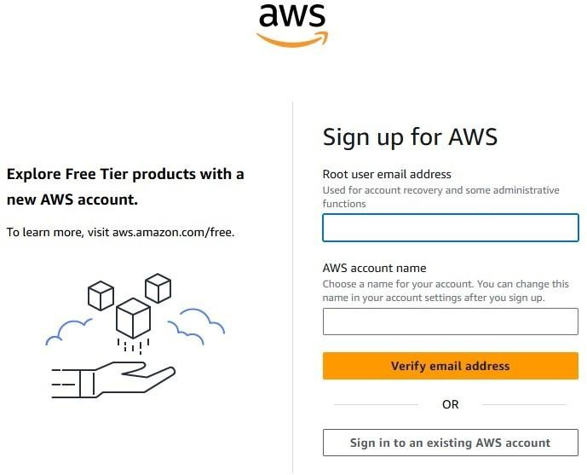
Крок 1. Реєстрація в AWS
Рис.1. Введення даних для реєстрації

Крок 2. Створення S3 бакету.

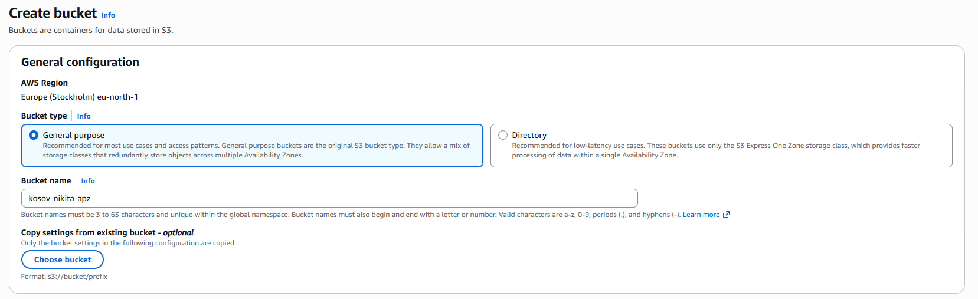
Рис.2. Створення S3 бакету

Крок 3. Завантаження HTML-файлу.

Рис.3. Створення index.html з кодом

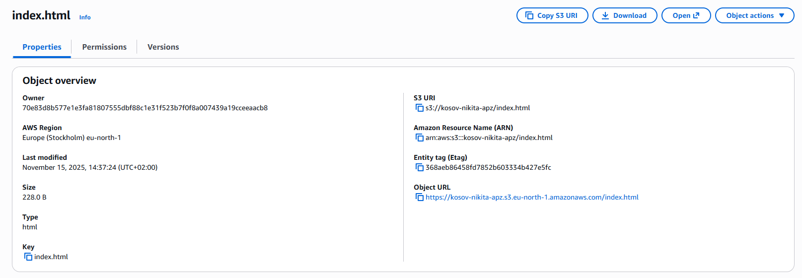
Рис.4. Додали до S3 бакету index.html

Крок 4. Налаштування хостингу та отримання адреси сторінки.

1.Поверніться в AWS S3 та відкрийте створений бакет. Оберіть Properties та прокрутіть до Static website hosting. Далі натисніть Edit і увімкніть "Enable". У полі Index document вкажіть index.html і натисніть Save changes:
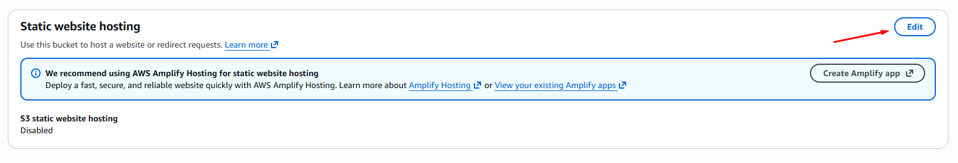
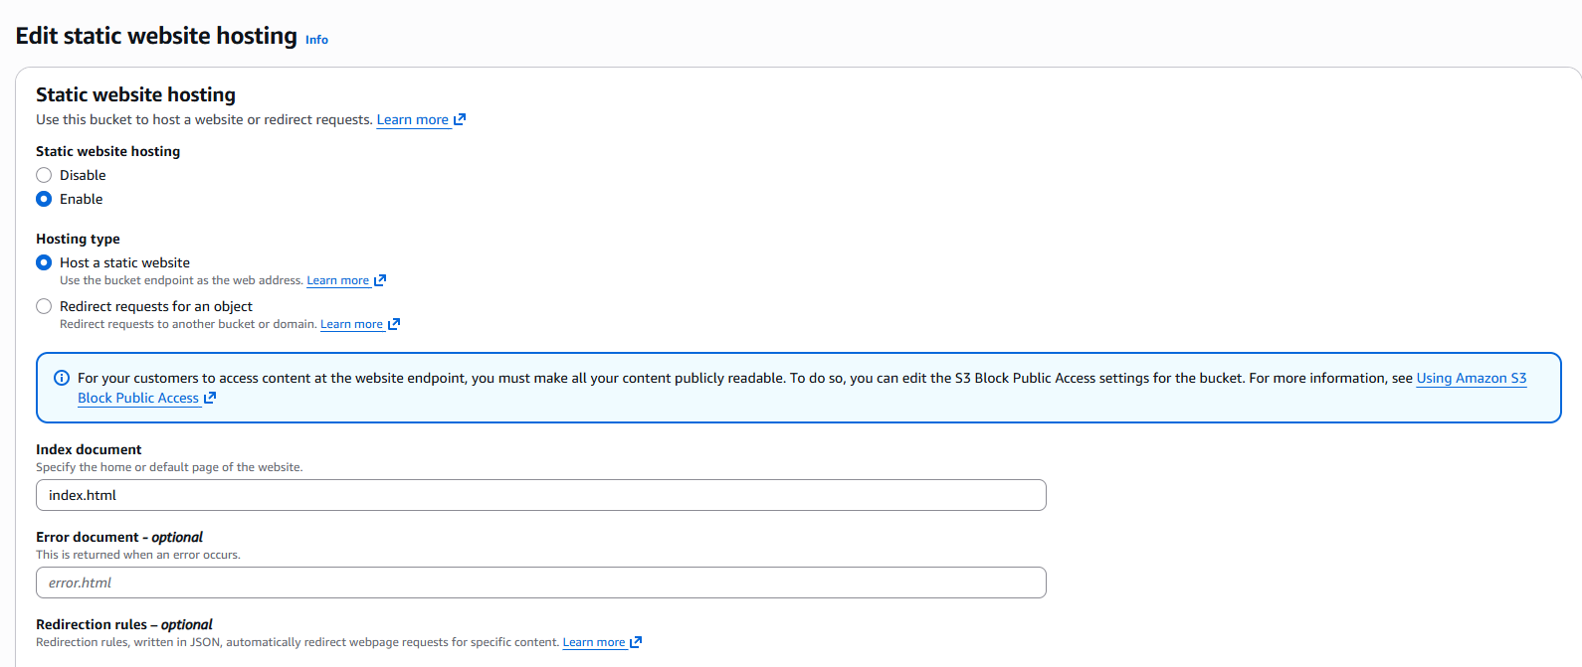
Рис.5. Створення посилання
2. Тепер знову у вкладці Properties, знайдіть Static website hosting, там буде ваш URL, наприклад http://kosov-nikita-apz.s3-website.eu-north-1.amazonaws.com
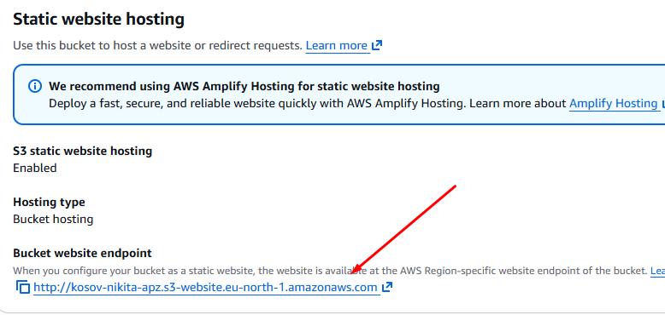
Рис.6. Створене посилання

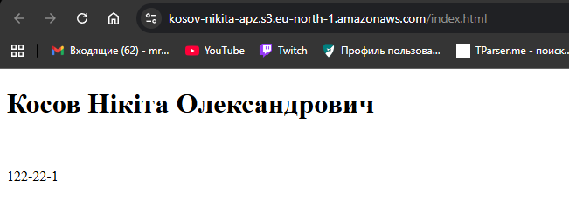
Рис.5. Результат виконання практичної роботи
Створені посилання
Лінка на статичний сайт:
http://kosov-nikita-apz.s3-website.eu-north-1.amazonaws.com
Лінка на сам index.html:
https://kosov-nikita-apz.s3.eu-north-1.amazonaws.com/index.html

Висновок: У ході виконання роботи було опрацьовано практичний матеріал щодо сервісу AWS S3 та його використання для розміщення статичних веб-сайтів. Було засвоєно поняття «S3 бакет» (bucket) як основного контейнера для зберігання об’єктів та вивчено його ключові налаштування, досліджено процес конфігурації бакету для публічного доступу, зокрема вимкнення опції "Block all public access" та надання дозволів окремим файлам, також проаналізовано механізм активації "Static website hosting" у властивостях бакету, що включає вказання індексного документа (index.html).

Лабораторна №5
Тема: AWS EC2.
Мета: набування навичок створення та розміщення віртуального сервера за допомогою AWS EC2. Хід роботи
Хід роботи
Крок 1. Створюємо та запускаємо Instance.
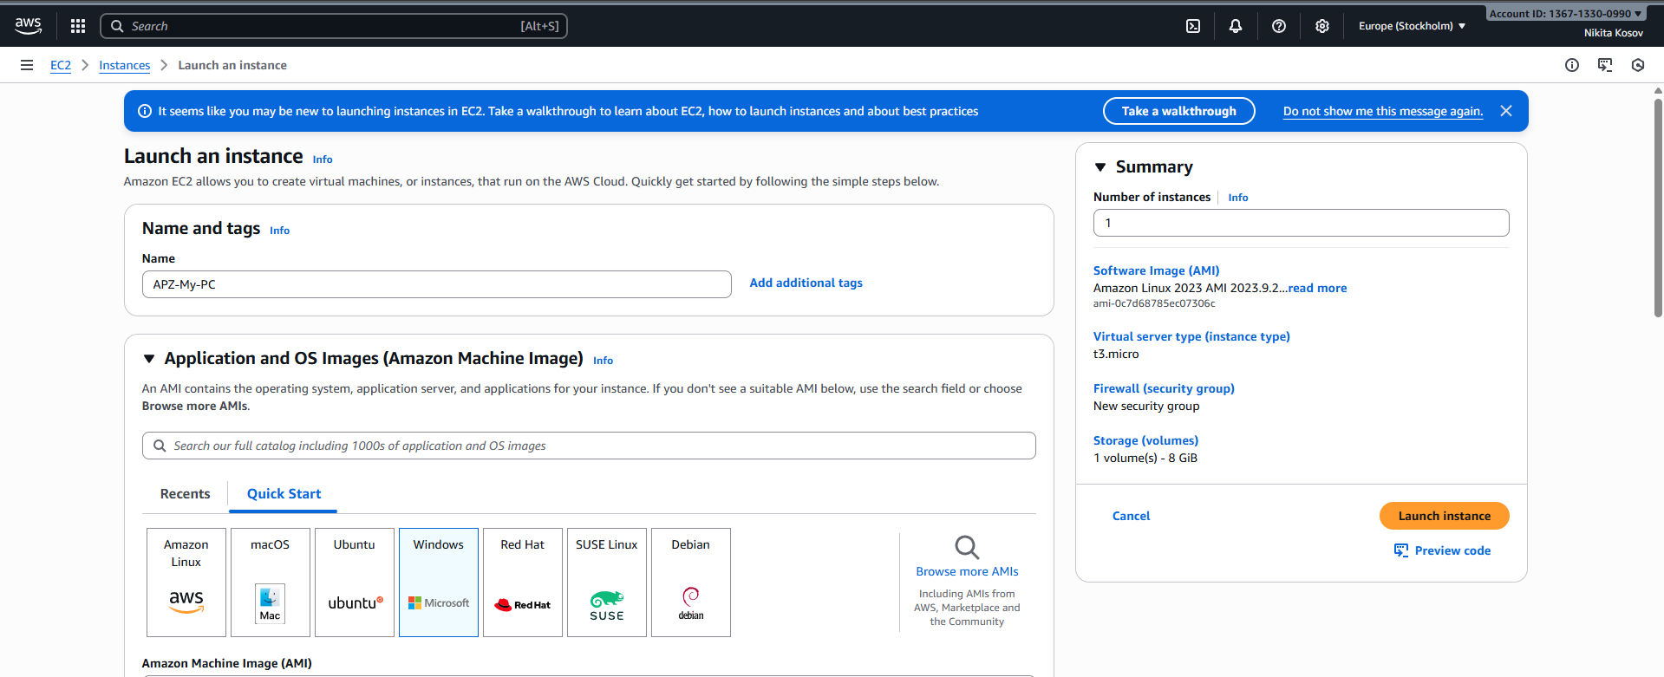Створення key pair:
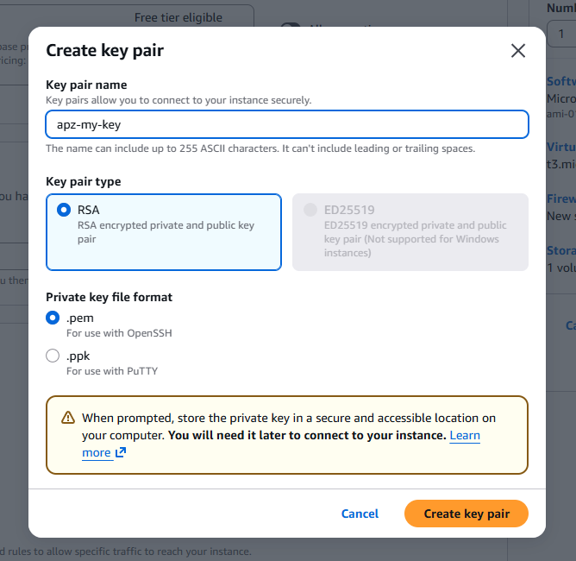Налаштування Configure Storage:
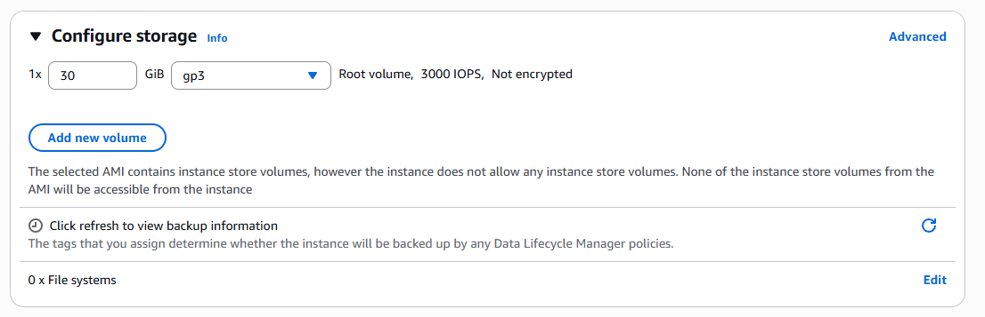
Успішно ініційовано запуск екземпляра: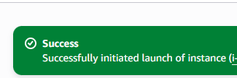
Крок 2. Отримання зашифрованого паролю.
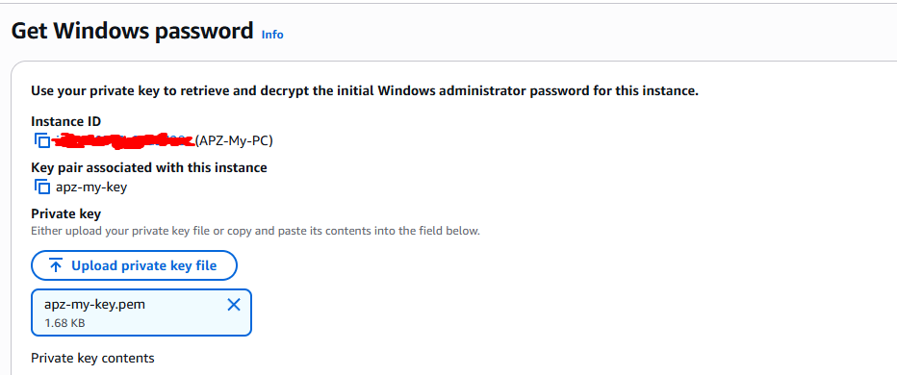Крок 3. Підключаємося до створеного ПК.

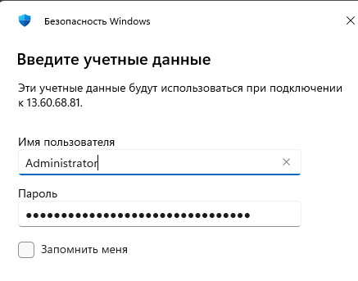
Рис.13 – Екран інстансу.
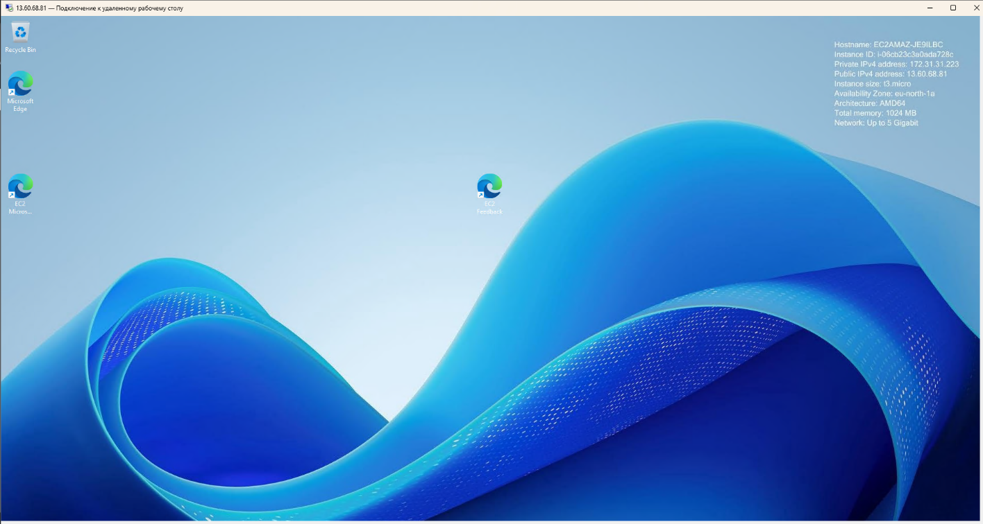Рис – Екран інстансу.
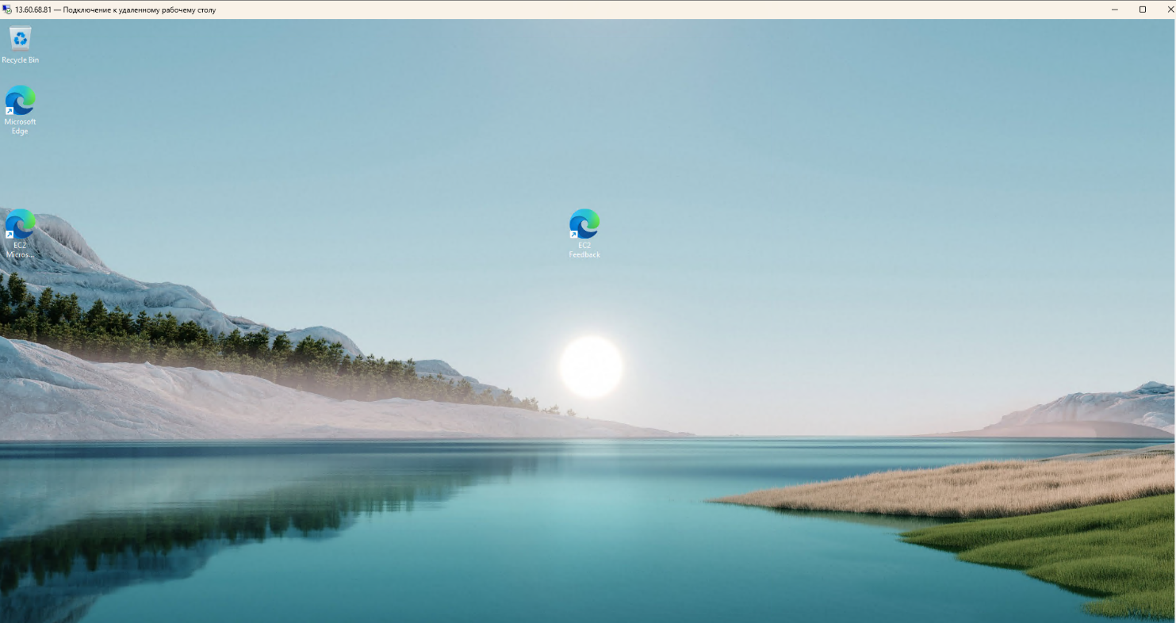Рис – Кінцевий результат.

Дані для підключення:
IP: 13.60.68.81
User: Administrator
Password: !c7ugFMG;);zoovxF)-BkT87B!&mVU%o
Висновки: на цій практичній роботі я на навчився створювати, редагувати, віддалено підключатися до створеного instance через системну програму remote control app (Windows).

